het onderhouden van kamerplanten automatiseren

*Hoe kan het onderhoud van kamerplanten geautomatiseerd worden?*

<foto van project>

# Inhoudstafel

Inhoudstafel III

Lijst van figuren V

Lijst van tabellen VI

Gebruikte afkortingen VII

Voorwoord VIII

1 Inleiding 1

2 De plant 2

2.1 De opbouw 5

2.1.1 Met het blote oog 6

2.1.2 Op cellulair niveau 8

2.2 De werking 8

2.2.1 Met het blote oog 9

2.2.2 Op cellulair niveau 9

2.2.2.1 Turgordruk, osmose en (de)plasmolyse 9

2.2.2.2 Fotosynthese 9

2.2.2.3 Celademhaling 9

2.3 De meetbare factoren 9

2.4 De reageerbare factoren 9

2.5 Overzicht 10

3 Oplossingen voor het probleem 11

3.1 Huidige Methoden 11

3.1.1 Manueel 11

3.1.1.1 Interview 1 12

3.1.2 DIY-methoden 12

3.1.3 In plantenwinkels 12

3.1.3.1 Interview 2 12

3.1.4 De grote fabrieken 12

3.1.5 Overzicht 12

3.2 De voorgestelde meethode 13

4 De voorgestelde meethode 13

4.1 De computer 13

4.1.1 Arduino 13

4.1.2 Raspberry Pi 13

4.1.3 De keuze 13

4.2 De sensoren 13

4.2.1 Bodemvochtigheid 13

4.2.2 Temperatuur en luchtvochtigheid 13

4.2.3 TVOC en CO2 halte in de lucht 13

4.2.4 Overzicht 13

4.3 De reactiemethode 14

4.4 De meetomgeving 14

4.5 De website 14

4.6 Overzicht 14

5 Resultaten 14

6 Besluit 15

7 Reflectie 15

7.1 Huidige progressie 15

7.2 Reflectie op het werkdocument 15

7.3 Reflectie op de praktische proef 15

Bibliografie VII

Bijlagen IX

# Lijst van figuren

Figuur 1: Een kamerplant (Wikipedia-bijdragers, 2022) 2

Figuur 2: Een begonia (Wikipedia-bijdragers, 2020) 3

Figuur 3: Een philodendron (Wikipedia-bijdragers, 2022) 3

Figuur 4: Een rhapis excelsa (Wikipedia-bijdragers, 2013) 4

Figuur 5: Een scindapsus (Wikipedia-bijdragers, 2018) 4

Figuur 6: Een lidcactus (Wikipedia-bijdragers, 2023) 5

Figuur 7: Een opuntia microdasys (Wikipedia-bijdragers, 2018) 5

Figuur 8: De wortels van een plant (Plantenwerk - Wikiwijs Maken, z.d.) 6

Figuur 9: De stengels van een plant (Plantenwerk - Wikiwijs Maken, z.d.) 7

Figuur 10: Een blad van een plant (Plantenwerk - Wikiwijs Maken, z.d.) 7

Figuur 11: Een bloem van een plant (Plantenwerk - Wikiwijs Maken, z.d.) 8

Figuur 12: De opbouw van een plant (Teken en schildercursus fritske3, 2006) 8

# Lijst van tabellen

x Lorem ipsum

# Gebruikte afkortingen

* t.o.v.: ten opzichte van

# Voorwoord

In mijn vijfde jaar ben ik blijven zitten in de richting Industriële Wetenschappen, een richting die mij eigenlijk niet zo interesseerde. Dus hierna nam ik de beslissing om niet verder te gaan in deze richting maar in de plaats iets te zoeken dat mij meer interesseerde. Wat ik later wou doen, wist ik nog altijd niet maar ik ben altijd al geïnteresseerd geweest in technologie en wetenschappen. Daardoor kwam ik tot de conclusie dat Techniek Wetenschappen wel iets beter voor mij moest zijn. Dit was inderdaad iets dat al meer de goede kant op ging, maar pas een jaar later zou ik beseffen dat mijn echte interesses bij informatica en specifieker het programmeren ligt. Iets waar ik mij vanaf volgend jaar nog verder zou in willen verdiepen (software development).

Ik heb het onderwerp “Het onderhouden van kamerplanten automatiseren” gekozen omdat dit de mogelijkheid bood om wat ik de leukste dingen van Techniek Wetenschappen vond te kunnen combineren met waar mijn interesses lagen. Mijn plan met dit project is om data te meten, dit dan door te sturen naar een website waar dit verwerkt wordt. Zodat je deze data dan op een aanvankelijke manier kan monitoren en dat er automatisch gereageerd wordt op deze data. Dit zorgt voor de combinatie van biologie (planten) en fysica (Raspberry pi) met programmeren (website development).

Als eerst wil ik mijn ouders bedanken voor hun vele steun doorheen de jaren. Ook wil mijn klasgenoten Torsten Goosens en Aaron De Baere bedanken voor de tips en support die zij mij hebben gegeven de afgelopen twee jaar. Daarnaast bedank ik natuurlijk ook mijn mentoren, Sam Wesemael voor het delen van zijn kennis en ervaring in vele vlakken verbonden met dit project. Manuella Deleu voor de vele dingen dat zij mij heeft bijgeleerd in verband met chemie. Tot slot wil ik ook Heleen Van Havermaat de motivatie en info die ze mij gaf voor dit project.

1. Inleiding

***There’s a lot of automation that can happen that isn’t a replacement of humans, but of mind-numbing behavior.***

**- Stewart Butterfield**

Het doel van dit project is om een zo volledig mogelijke methode te ontwerpen die het onderhouden van kamerplanten automatiseert en dan toegankelijk ten toon stelt (aan de hand van een website) voor de gebruiker van de methode. Het ontwerpen van deze methode komt natuurlijk ook gepaard met een “prototypes” te maken als proof of concept. Ook is 1 van de doelen om dit alles zo goed mogelijk te documenteren zodat anderen deze documentatie zonder problemen kunnen raadplegen in de toekomst.

Vandaag de dag zijn er zeer veel mensen die kamerplanten - voor dit project verdiepen we ons in kamerplanten omdat het onderhoud van deze volledig afhankelijk ik is van de mens (Moelard, 2020) - hebben, dit omdat ze onder andere zeer mooi kunnen zijn, aangename sfeer kunnen creëren en een gezond effect op de mens kunnen hebben (Wikipedia-bijdragers, 2022). Natuurlijk komt dit ook gepaard met het onderhouden van deze kamerplanten en als de hoeveelheid kamerplanten toeneemt kan dit zeer snel redelijk complex worden zeer veel tijd in beslag nemen (wat het onderhouden van kamerplanten precies inhoudt wordt er later nog op terug gekomen). Met als gevolg dat als mensen redelijk wat kamerplanten bezitten ze zeer gemakkelijk zeer veel tijd kunnen verliezen met het onderhouden. Dit is ook een oorzaak waarom veel mensen al niet te vlug een kamerplant in huis nemen en waarom er zo veel kamerplanten vervroegd sterven (niet hun standaard levensduur behalen) (Falkenthal, 2020).

Ook heb je gevallen waar mensen niet thuis zijn om op hun kamerplanten te kunnen passen. Als dit gebeurt zijn er trucjes om de kans op het overleven van de kamerplant te vergroten (taak overgeven aan andere mensen of met DIY-technieken) (6 tips om jouw planten de vakantie te laten overleven, z.d.), maar vaak is dit gewoon het uitstellen van het onvermijdelijke waarbij de plant dus toch sterft.

Dus de onderzoeksvraag van dit project is, “Hoe kan het onderhoud van kamerplanten geautomatiseerd worden?”

In dit document wordt alles besproken in verband met het probleem en de praktische proef daarrond. Er wordt begonnen met de theorie achter dit probleem, dit is alles in verband met de kamerplant (de opbouw, de werking en de meetbare factoren). Vervolgens wordt de meetmethode en de reactiemethode van de praktische proef behandelt (hoe de status van de kamerplant wordt gemeten en hoe er wordt gereageerd op deze meetwaarden) en de resultaten die deze methoden creëren. Tot slot wordt er een besluit en zelfreflectie over dit project neergeschreven.

1. De plant

De plant is niet zo simpel als het lijkt, er zijn zeer veel dingen dan de gewone mens niet van af weet dat beslissen of de plant blijft leven of niet (de opbouw en de werking op alle niveaus).

Planten zijn levende wezens met een vaste standplaats die hun eigen voedsel creëren aan de hand van fotosynthese (autotroof) ((Lysanne, 2022), (D’Haeninck, Dekeersmaeker, Geris, Goossens, Schepers, Vernemmen, 2021) (er wordt later op terug gekomen wat dit precies is en hoe het werkt).

Ook Van Dale heeft een definitie voor een plant: Een plant is elk van stengel en bladeren voorzien gewas dat zijn voedsel uit de aarde opneemt (“Plant”, z.d.). Maar deze kan wat misleidend zijn want eigenlijk halen planten hun voedsel niet uit de grond maar wel de stoffen om hun voedsel zelf aan te maken.

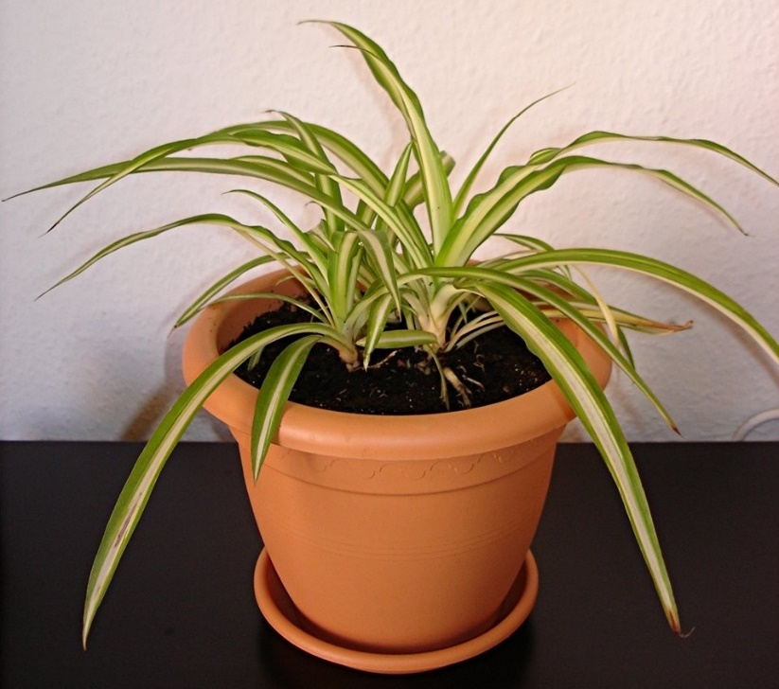

Figuur 1: Een kamerplant (Wikipedia-bijdragers, 2022)

Voor dit project kan er zich nog eens verdiept worden in welk soort planten, namelijk de kamerplant. Een kamerplant is een cultuurplant die binnenshuis ter decoratie - vaak in een bloempot - gehouden wordt. Daarnaast kan er dan nog eens verdiept worden en het type kamerplant (Wikipedia-bijdragers, 2022):

* Bloeiende planten: Planten die door hun kleurrijke of in andere opzichten opvallende bloeiwijze opvallend zijn.

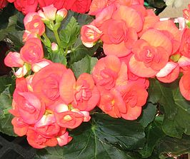

Figuur 2: Een begonia (Wikipedia-bijdragers, 2020)

* Bladplanten: Vanwege hun blad geliefde planten, in de handel vaak aangeduid als bladplanten, kenmerken zich door een opvallende bladvorm, -kleur of -tekening.

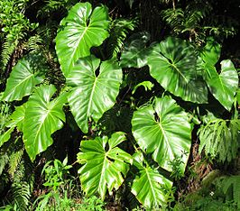

Figuur 3: Een philodendron (Wikipedia-bijdragers, 2022)

* Palmen: Palmen zijn populair omdat ze een exotische flair kunnen geven.

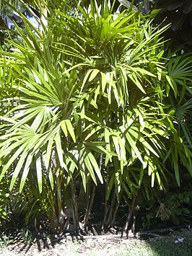

Figuur 4: Een rhapis excelsa (Wikipedia-bijdragers, 2013)

* Klim- en hangplanten: Veel plantensoorten vormen lange ranken. In veel gevallen kunnen deze zowel kruipen alsook klimmen of hangen.

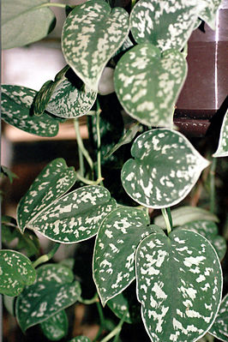

Figuur 5: Een scindapsus (Wikipedia-bijdragers, 2018)

* Succulenten: Succulenten zijn dankbare kamerplanten, omdat ze met weinig water (gemiddeld 1 keer om de 4 weken in een koud milieu en een beetje regelmatiger in een warm milieu) en verzorging uitkomen.

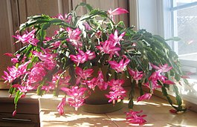

Figuur 6: Een lidcactus (Wikipedia-bijdragers, 2023)

* Cactussen: De uit Zuid-, Midden- en Noord-Amerika stammende planten zijn onderhoudsvriendelijk (heeft zeer weinig water nodig, gemiddeld 1 keer om de 4 weken in een koud milieu en een beetje regelmatiger in een warm milieu). Ze komen met en zonder stekels voor met verschillende groeivormen.

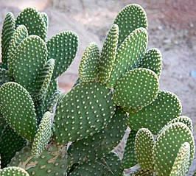

Figuur 7: Een opuntia microdasys (Wikipedia-bijdragers, 2018)

De praktische proef van dit project zal geen gebruik maken van succulenten en/of cactussen omdat deze een zeer bijzondere onderhoudsmethode hebben (zeer weinig water nodig) t.o.v. andere soorten (Wikipedia-bijdragers, 2022). In de plaats daarvan zal er gebruikt gemaakt worden van de 4 andere soorten. Welke planten dit precies zijn en in welke soort ze passen zal later nog besproken worden.

* 1. De opbouw

De opbouw van de planten is zeer belangrijk om te begrijpen hoe ze werken en dus ook overleven. Eerst zal dit bekeken worden op het normaal niveau (met het blote oog) en daarna zal er verdiept worden tot het cellulair niveau (de werking/functie van alle plantendelen wordt expres achterwegen gelaten tot hoofdstuk 2.2).

* + 1. Met het blote oog

Je kan de opbouw van de meeste planten verdelen in 4 delen (Plantenwerk - Wikiwijs Maken, z.d.), namelijk:

* De wortels: het ondergrondse gedeelte van de plant. Deze kan je dan nog eens opdelen in de hoofdwortel, zijwortels en Wortelharen.

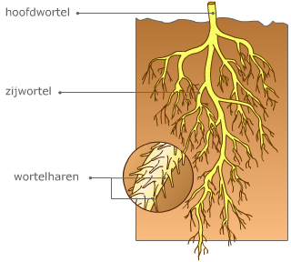

Figuur 8: De wortels van een plant (Plantenwerk - Wikiwijs Maken, z.d.)

* De stengels: het bovengrondse gedeelte van de plant. Deze kan je dan nog eens opdelen in de hoofdstengel, lidden, zijstengels en knoppen.

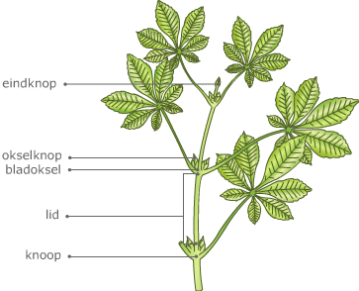

Figuur 9: De stengels van een plant (Plantenwerk - Wikiwijs Maken, z.d.)

* De bladeren: Het blad dat op de stengels groeit bestaat uit een bladsteel en bladstengel, in het bladschijf zit een hoofdnerf, zijnerven en bladmoes en huidmondjes (hier wordt later op terug gekomen).

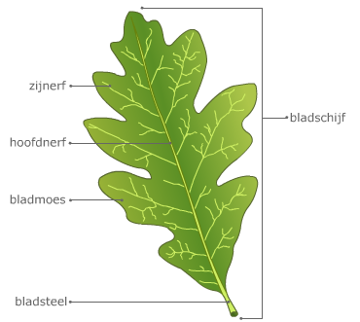

Figuur 10: Een blad van een plant (Plantenwerk - Wikiwijs Maken, z.d.)

* De bloemen: De bloem dat op de stengels groeit bestaat uit kroonbladeren, kelkbalderen, helmdraden en -knoppen, zaadknop, vruchtbeginsel, stijl, stempel, bloembodem en bloemsteel.

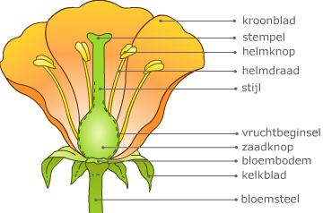

Figuur 11: Een bloem van een plant (Plantenwerk - Wikiwijs Maken, z.d.)

Een overzicht van de bouw van een plant op normaal niveau:

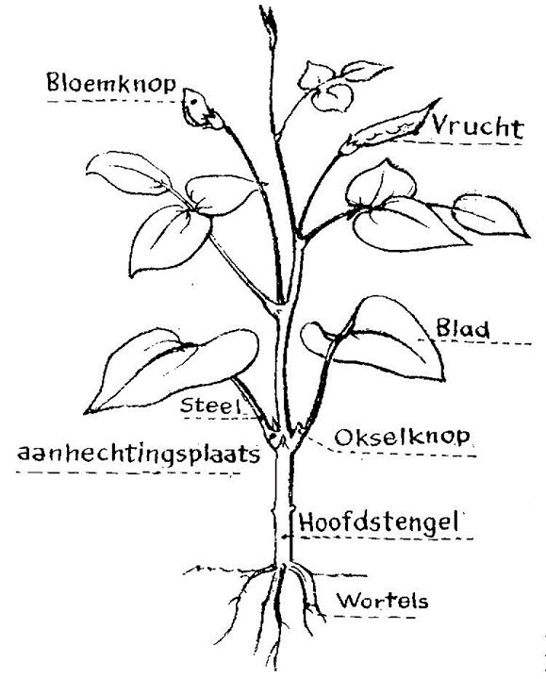

Figuur 12: De opbouw van een plant (Teken en schildercursus fritske3, 2006)

* + 1. Op cellulair niveau

Lorem ipsum

* 1. De werking

Lorem ipsum

* + 1. Met het blote oog

Lorem ipsum

* + 1. Op cellulair niveau

Lorem ipsum

* + - 1. Turgordruk, osmose en (de)plasmolyse

Lorem ipsum

* + - 1. Fotosynthese

Lorem ipsum

* + - 1. Celademhaling

Lorem ipsum

* 1. De meetbare factoren
* Temperatuur van de omgeving
* Luchtvochtigheid van de omgeving
* CO2 gehalte van de omgeving
* TVOC van de omgeving
* De bodemvochtigheid van de grond waar de plant in zit

<Bronnen>

* 1. De reageerbare factoren

De meeste factoren kan je gemakkelijker meten dan gecontroleerd op reageren. Op bodemvochtigheid gaat dit wel redelijk gemakkelijk aan de hand van een waterpompje. Op de temperatuur, de luchtvochtigheid, de luchtkwaliteit (CO2 en TVOC) van de omgeving en de mineralen dat de plant nodig heeft zal de beste methode mogelijk gegeven worden om op te reageren, deze zullen wel manueel moeten gebeuren (vanwege de complexiteit dat het zou toevoegen aan dit project moest dit ook geautomatiseerd worden en omdat het niet aangenaam zou zijn voor de mensen die zich in dezelfde ruimte bevinden als de kamerplant) aan de hand van bijvoorbeeld het raam open te zetten en/of de kamerplant te voeden.

* 1. Overzicht

Nu dat alles in verband met de plant besproken is weten we welke factoren we moeten meten en dus ook (automatisch) op kunnen reageren. Ook weten we welke soort kamerplanten we dit het best mee doen.

Dit zijn de planten die zullen gebruikt worden voor dit project:

1. Een bladplant:

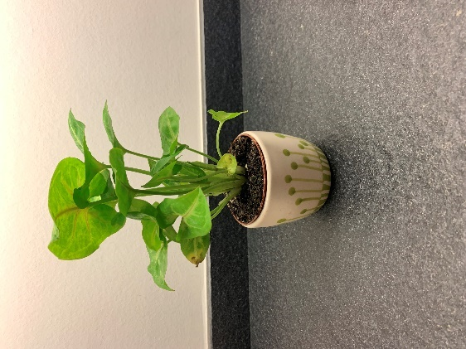 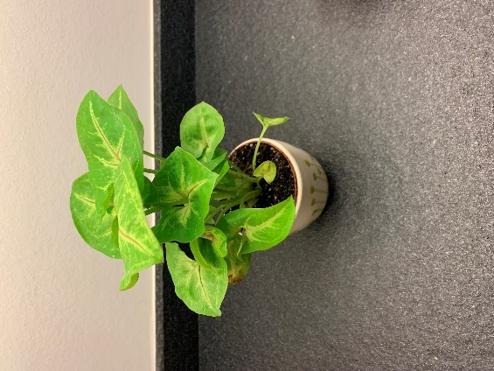

1. Een bladplant:

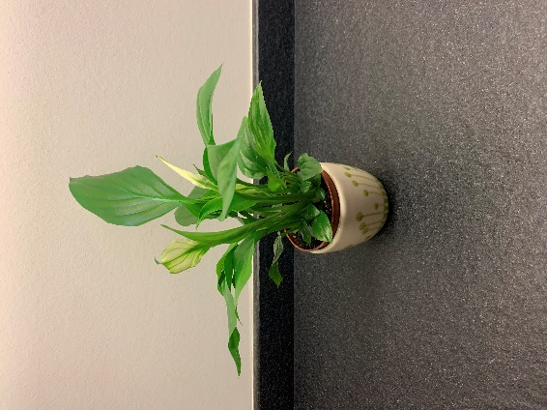 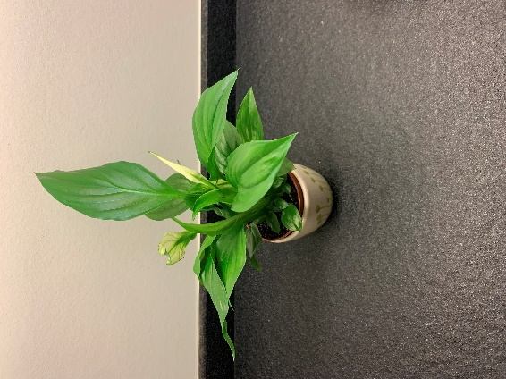

1. Een palm:

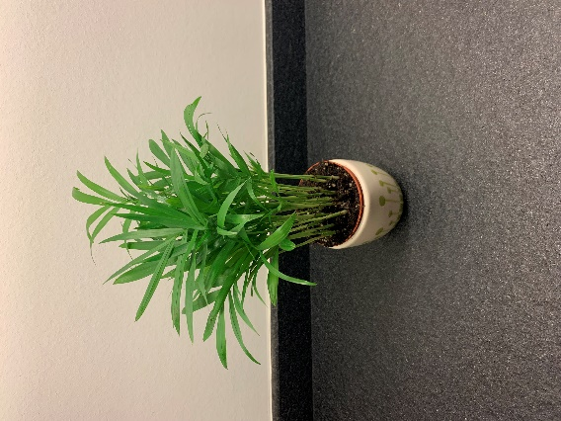 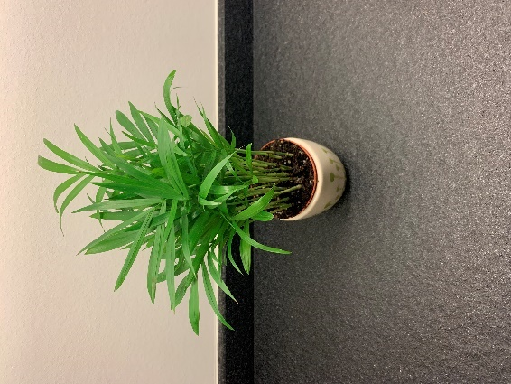

De exacte naam van de planten moeten nog gecheckt worden. En ook zullen deze nog verpot worden in een grotere pot voor een betere toegankelijkheid.

Deze planten zijn gekozen omdat de onderhoudsfactoren van andere kamerplanten (met uitzondering op succulenten en cactussen) vaak op deze 3 zal lijken of zelfs zo goed als hetzelfde zullen zijn (omdat deze soorten het meest voorkomend zijn).

1. Oplossingen voor het probleem

Er zijn verschillende manieren om kamerplanten te onderhouden. Maar de meeste lossen niet alle problemen (goed) op en degene die dat dan wel doen komen dan weer met hun eigen nieuwe problemen die even moeilijk op te lossen zijn, met het resultaat dat er een nieuwe methode moet gezocht worden die beter werkt.

* 1. Huidige Methoden

De interviews aan mensen die bepaalde methoden uitvoeren zullen beperkt zijn tot de methoden die het voornaamste doelgroep zijn van dit project (manueel en de plantenwinkels). Zodanig dat het project op hun problemen kan gebaseerd worden en er op die manier iets ontworpen wordt dat het best bij hun benodigdheden past (de beste probleemoplossing voor hun geval). Dit sluit natuurlijk niet uit dat andere methoden (DIY-methoden en de grote fabrieken) dit project ook (deels) zouden kunnen gebruiken.

* + 1. Manueel

Deze methode wordt vandaag de dag nog altijd gezien als de standaard manier om je kamerplanten te verzorgen. Je geeft je kamerplant water om een bepaald tijdsinterval of wanneer je ziet dat ze het nodig hebben (dit valt gemakkelijk te spotten (z.n., 2021), maar in principe is het dan al te laat). De temperatuur van de omgeving dat de kamerplant in staat wordt dan weeral niet aangepast aan de kamerplant maar is gewoon gelijk aan de kamertemperatuur, iets dat de kamerplant normaal gezien geen probleem mee heeft. De mineralen is iets dat bij deze techniek ook zeer vaak uit het oog wordt verloren wat de groei van de plant zeer sterk kan belemmeren, een kamerplant moet regelmatig voeding krijgen. De hoeveel CO2 en O2 dat er in de lucht in de omgeving van de kamerplant is dan weer gemakkelijk goed te houden door te zorgen dat de omgeving van de plant vaak wordt verlucht. En tot slot is het een goed idee om een wat hogere luchtvochtigheid te hebben in de omgeving van de plant, maar dit is vaak niet het geval bij deze techniek want deze omgeving wordt ook gebruikt voor mensen en dan is de luchtvochtigheid beter niet te hoog. Dus door al deze factoren te bekijken kunnen we zien dat deze techniek toch niet de beste manier is om huisplanten te onderhouden, en deze techniek ontbreekt ook nog precisie waardoor er vaak gevallen zijn waarbij sommige factoren compleet fout zijn (Vinje, 2019).

* + - 1. Interview 1

Dit zal een interview worden met iemand die veel kamerplanten heeft en hij/zij op de manuele manier water geeft.

* + 1. DIY-methoden

Lorem ipsum

* + 1. In plantenwinkels

Lorem ipsum

* + - 1. Interview 2

Dit zal een interview worden met iemand die een plantenwinkel uitbaat (voor kamerplanten). En er zal dus verdiept worden in op welke manier hij/zij de kamerplanten water geeft.

* + 1. De grote fabrieken

Lorem ipsum

* + 1. Overzicht

Lorem ipsum

* 1. De voorgestelde meethode

Lorem ipsum

1. De voorgestelde meethode

Lorem ipsum

* 1. De computer

Lorem ipsum

* + 1. Arduino

Lorem ipsum

* + 1. Raspberry Pi

Lorem ipsum

* + 1. De keuze

Lorem ipsum

* 1. De sensoren

Lorem ipsum

* + 1. Bodemvochtigheid

Lorem ipsum

* + 1. Temperatuur en luchtvochtigheid

Lorem ipsum

* + 1. TVOC en CO2 halte in de lucht

Lorem ipsum

* + 1. Overzicht

Lorem ipsum

* 1. De reactiemethode

Er zal dan volgends die data gereageerd worden via een waterpomp die wordt bestuurd door de Raspberry Pi. Deze zal werken op 12 volt, iets dat de Raspberry Pi 4 B niet kan leveren, dit wordt opgelost door de pomp aan te sluiten op het net met de correcte voeding en dan in die kring een relais te steken die wordt bestuurd (de kring opent en sluit) door de Raspberry Pi en zo dus de pomp regelbaar maakt.

Deze zal op 2 manieren reageren. Op een signaal van de website die de gemeten data ontvangen en automatisch geïnterpreteerd heeft. Of door een gebruiken die manueel een signaal stuurt.

De andere reactiemethoden zullen zijn via een pop-up op de website of een email gebeuren dat zegt wat er precies kan gedaan worden om te reageren op de data (zoals bijvoorbeeld het raam open te zetten en/of de kamerplant te voeden),

* 1. De meetomgeving

Lorem ipsum

* 1. De website

Lorem ipsum

* 1. Overzicht

Voor de praktische proef is het plan om meetwaarden te halen uit de omgeving waar de plant in leeft (lucht en bodem) aan de hand van verschillende sensoren (bodemvochtigheid sensoren, en een WPSE342 Air Quality sensor. Daarna is het plan om deze meetwaarden door te sturen naar een computer waarop er een website draait die deze data verwerkt en automatisch op reageert (een waterpompje aanstuurt en/of een mail met simpele instructies om manueel te reageren stuurt). Ook zal deze website de mogelijkheid bieden voor de gebruiker om op een mooie, duidelijke en simpele manier om naar de data te kijken en om de gebruiker manueel de waterpomp te laten besturen.

1. Resultaten

Lorem ipsum

1. Besluit

Lorem ipsum

1. Reflectie

Een huidige reflectie op het project.

* 1. Huidige progressie
* Aan de praktische proef wordt er begonnen.
* Het werkdocument wordt dagelijks aan gewerkt en is dus nog een work in progress.
* Aan de presentatie wordt er actief aan gewerkt aan een gelijk tempo als het werkdocument.
  1. Reflectie op het werkdocument

Het idee van wat er in het werkdocument bereikt wil worden is er maar er is nog veel werk aan de boeg.

* 1. Reflectie op de praktische proef

De praktische proef moet nog begonnen worden, alle componenten zijn of te wel besteld of al in bezit.

# Bibliografie

## Websites

* 6 tips om jouw planten de vakantie te laten overleven. (z.d.). Plantsome. Geraadpleegd op 22 januari 2023, van https://www.plantsome.nl/blogs/blog/6-tips-om-jouw-planten-de-vakantie-te-laten-overleven
* Butterfield, S. (z.d.). *Stewart Butterfield Quotes*. BrainyQuote. Geraadpleegd op 17 januari 2023, van <https://www.brainyquote.com/quotes/stewart_butterfield_874540?src=t_automation>
* Falkenthal, G. L. (2022, 28 december). Six Ways to Revive A Dying House Plant Before It’s Too Late. Good Earth Plants. Geraadpleegd op 22 januari 2023, van https://www.goodearthplants.com/six-ways-to-revive-a-dying-house-plant-before-its-too-late/
* Lysanne. (2022, 28 november). *Wat zijn planten? [Ultieme gids]*. This is Joan. Geraadpleegd op 17 januari 2023, van <https://www.thisisjoan.nl/planten/>
* Moelard, R. (2020, 5 juni). Potplanten onderhouden. Tuinieren voor Groentjes. Geraadpleegd op 22 januari 2023, van https://tuinierenvoorgroentjes.nl/onderhoud/potplanten-onderhouden/
* Plant. (z.d.). In Van Dale. Geraadpleegd op 17 januari 2023, van <https://www.vandale.nl/gratis-woordenboek/nederlands/betekenis/Plant>
* Plantenwerk - Wikiwijs Maken. (z.d.). wikiwijs. Geraadpleegd op 22 januari 2023, van https://maken.wikiwijs.nl/132980/Plantenwerk
* Teken en schildercursus fritske3. (2006, 2 mei). SeniorenNet. Geraadpleegd op 22 januari 2023, van <http://blog.seniorennet.be/fritske3/>
* Wikipedia-bijdragers. (2013, 6 juli). Rhapis excelsa. Wikipedia. Geraadpleegd op 22 januari 2023, van <https://nl.wikipedia.org/wiki/Rhapis_excelsa>
* Wikipedia-bijdragers. (2018, 24 maart). Scindapsus. Wikipedia. Geraadpleegd op 22 januari 2023, van https://nl.wikipedia.org/wiki/Scindapsus
* Wikipedia-bijdragers. (2018, december 3). Opuntia microdasys. Wikipedia. Geraadpleegd op 22 januari 2023, van https://nl.wikipedia.org/wiki/Opuntia_microdasys
* Wikipedia-bijdragers. (2020, 19 januari). Begonia. Wikipedia. Geraadpleegd op 22 januari 2023, van <https://nl.wikipedia.org/wiki/Begonia>
* Wikipedia-bijdragers. (2020, december 14). Celwand. Wikipedia. Geraadpleegd op 30 januari 2023, van https://nl.wikipedia.org/wiki/Celwand
* Wikipedia-bijdragers. (2022, 13 mei). Kamerplant. Wikipedia. Geraadpleegd op 22 januari 2023, van <https://nl.wikipedia.org/wiki/Kamerplant>
* Wikipedia-bijdragers. (2022, juli 24). Vacuole. Wikipedia. Geraadpleegd op 30 januari 2023, van https://nl.wikipedia.org/wiki/Vacuole
* Wikipedia-bijdragers. (2022, september 9). Philodendron. Wikipedia. Geraadpleegd op 22 januari 2023, van <https://nl.wikipedia.org/wiki/Philodendron>
* Wikipedia-bijdragers. (2022 , december 24). Chloroplast. Wikipedia. Geraadpleegd op 30 januari 2023, van https://nl.wikipedia.org/wiki/Chloroplast
* Wikipedia-bijdragers. (2023, 21 januari). Lidcactus. Wikipedia. Geraadpleegd op 22 januari 2023, van <https://nl.wikipedia.org/wiki/Lidcactus>

## Boeken

* D’Haeninck, L., Dekeersmaeker, L., Geris, K., Goossens, R., Schepers, W., & Vernemmen, P. (2021). *Biogenie 5.2*. VAN IN.

## Extra links

* Botanica, M. (2022, February 16). Luchtvochtigheid voor je kamerplanten. <https://www.intratuin.be/inspiratie/kamerplanten-en-luchtvochtigheid> Geraadpleegd op: 06/11/2022
* Robert Lawrence, Press & Sun-Bulletin. (2018, April 20). Ask a Scientist: How do plants grow? pressconnects.com. <https://eu.pressconnects.com/story/news/local/2018/04/20/ask-scientist-how-do-plants-grow/536930002/> Geraadpleegd op: 06/11/2022
* Vinje, E. (2019, February 6). Indoor Plant Care. Planet Natural. <https://www.planetnatural.com/plant-care/> Geraadpleegd op: 06/11/2022
* Wikipedia-bijdragers. (2022, October 23). Plantenfysiologie. Wikipedia. <https://nl.wikipedia.org/wiki/Plantenfysiologie> Geraadpleegd op: 06/11/2022
* Wikipedia-bijdragers. (2022, April 5). Ademhaling (plant). Wikipedia. <https://nl.wikipedia.org/wiki/Ademhaling_(plant)> Geraadpleegd op: 06/11/2022
* z.n. (2021, October 19). Zo zie je of je kamerplant water nodig heeft (4 aanwijzingen). Groene Passies. <https://groenepassies.nl/binnen/kamerplant-water/> Geraadpleegd op: 06/11/2022
* z.n. (2021, November 11). Arduino vs Raspberry Pi: What’s The Difference? InterviewBit. Retrieved December 2, 2022, from <https://www.interviewbit.com/blog/arduino-vs-raspberry-pi/>
* z.n. (n.d.). 6 tips om jouw planten de vakantie te laten overleven. Plantsome. <https://www.plantsome.nl/blogs/blog/6-tips-om-jouw-planten-de-vakantie-te-laten-overleven> Geraadpleegd op: 06/11/2022
* z.n. (n.d.). Kamerplanten verzorgen. Floralux. [https://www.floralux.be/nl/tuintips/kamerplanten-tips/](https://www.floralux.be/nl/tuintips/kamerplanten-tips/k)

# Bijlagen